尋找失落的文明——
柬約之美~吳哥窟五日遊
(出發日期: (週四) 06/28. 07/12.26. 08/09.23. 09/06.20) 三日券

NO SHOPPING 全程無購物 不進土特產店及購物站
2人同時報名就送 吳哥全景博物館（Angkor Panorama Museum）

荒煙蔓草中，有一道光芒無法遮掩，在沈寂千年後，有一種奇蹟奪目耀眼。
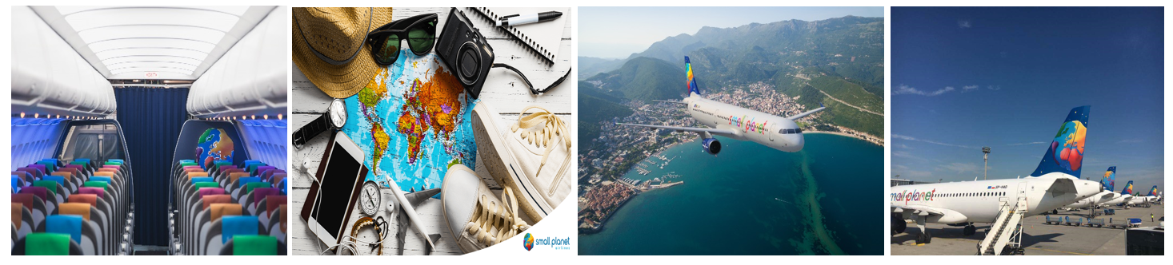
金黃色陽光下閃爍著世紀千古的壯闊，微笑中吳哥高棉漾起一抹神秘在唇邊。

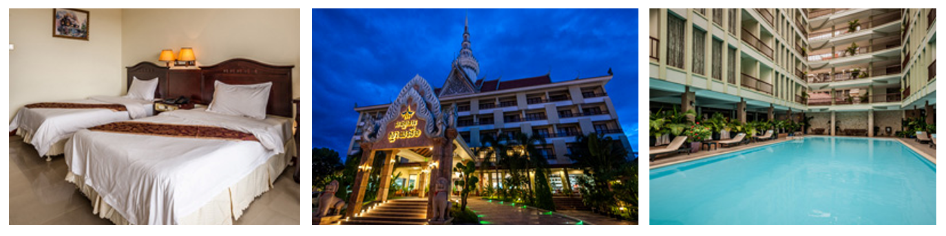
【住宿四星等級酒店參考】若需指定酒店，價差以實際訂房回復為準
★★★★吳哥微笑渡假酒店 Angkor Smiling Hotel http://www.smiling-hotel.com/
座落於吳哥窟中心區域，地處市區新興區域之優越地理位置，離機場跟購物區及吳哥遺跡區都只需10分鐘左右的車程，它是一座擁有110間多樣化的大小房間，除了設備新穎、高雅、安靜、清潔和舒適外，小而美的大廳，以飯店式商旅之設計風格構築，給您回到自己溫暖的窩的溫馨感覺，酒店內擁有標準露天游泳池、設備新穎的健身房、各式餐廳等，典雅舒適套房木質地板、溫馨體貼的裝潢設計，是您出國渡假旅遊的不二選擇，更是歐美旅客出訪吳哥窟的重要休閒渡假酒店。
★★★★【LIN RATANAK ANGKOR HOTEL】http://linratanakangkor.com/
★★★★【吳哥天堂酒店 ALLSON ANGKOR HOTEL 】http://www.visit-mekong.com/allson-angkor/
★★★★【吳哥達瑞酒店】http://www.darareangsey.com/‎
★★★★【吳哥幸運酒店】http:// www.luckyangkor.com/
★★★★【吳哥曼菲斯酒店】http:// www.majesticangkor.com/
★★★★【吳哥酒店】http://www.angkorhotel.net
★★★★【綠洲酒店TREASURE OASIS HOTELl】http://www.angkorhomehotel.com/
★★★★【吳哥微笑渡假酒店】 Angkor Smiling Hotel http://www.smiling-hotel.com/
★★★★【吳哥河景渡假酒店】 Angkor Riviera Hotel http://www.angkorriviera.com
★★★★【吳哥國王酒店】http://www.kingdomangkor.com/
★★★★【吳哥夢迪樂酒店MONOREACH ANGKOR HOTEL】http:// www.monoreach.com/
★★★★【吳哥皇冠酒店http://www.royalcrownhotel.com.kh
★★★★【吳哥假日ANGKOR HOLIDAY】http://www.angkorholidayhotel.com/
★★★★【皇家帝國飯店 ROYAL EMPIRE】http://www.royalempirehotel.com/index.php
★★★★【曼菲斯 MAJESTIC ANGKOR】http://www.majesticorientalhotel.com/
★★★★【聖卡皇宮酒店四星SOKHA PALACE SIEM REAP HOTEL】http://www.sokhahotels.com/siemreap/
★★★★【塔拉酒店TARA ANGKOR HOTEL】http://www.taraangkorhotel.com/
★★★★【吳哥王子酒店PRINCE’D ANGKOR HOTEL】http://www.princedangkor.com/
★★★★【吳哥皇龍酒店DRAGON ROYAL HOTEL】http://www.princedangkor.com/

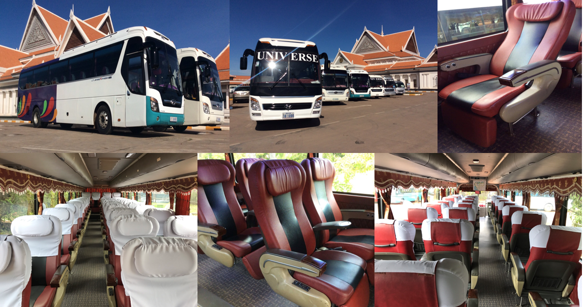
●●本行程特別安排之交通工具『尊榮3排椅氣墊巴士』及『45座豪華旅遊巴士』（成團20人以上特別指定之車款安排），本公司因應當地車輛調度，將依照最終成團人數安排適宜之車輛進行行程，若造成不便，敬請見諒！

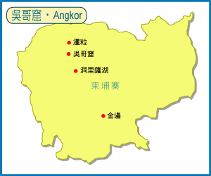
繁華與衰落之間，寂寞不是嘆息，而是恢弘氣勢下的讚嘆。
揭開吳哥古城的朦朧與美麗，巧奪天工的精緻絕倫，矗立於眼前。
一部古墓奇兵炒熱吳哥窟這個神秘的古城，世界七大奇景之一的榮耀及謎樣的傳說更讓世人紛紛前往朝聖，到底這個曾被遺忘於森林中長達四百年的人間古城有著何種的光榮及瑰麗的過去……
吳哥王朝輝煌鼎盛於十一世紀，是當時稱雄中南半島的大帝國，版圖涵蓋現今的部份越南及泰國，這也是柬埔寨文化史上的一個高峰。吳哥王朝於15世紀衰敗後，古跡群也在不知不覺中被淹沒於茫茫叢林中長達數百年，直到1860年被法國自然學家Henri Mouh依據中國元朝人周達觀所著之《真臘風土記》，記載該國的風土人情，因而發現這個被世人遺忘的都城，並向歐洲和世界廣為宣傳，這個美麗的皇城才重現光輝。
吳哥窟以建築宏偉與浮雕細緻聞名於世，是世界上保存最完整最大的廟宇建築。
1861年，法國生物學家亨利．穆奧，無意中在原始森林中發現宏偉驚人的古廟遺跡，《暹羅柬埔寨寮國諸王國旅行記》說：『此地廟宇之宏偉，遠勝古希臘、羅馬遺留給我們的一切，走出森森吳哥廟宇，重返人間，剎那間猶如從燦爛的文明墮入蠻荒』 至此遺忘人間千年的古蹟─吳哥窟，重返人間，如今成為世人蜂擁而至，爭睹昔日帝國金碧輝煌的風采！
【行程特色】★我們以專業服務態度與精神，提供貴賓最豐富、詳盡的柬埔寨與吳哥窟資訊，為您揭開失落王城的神秘面紗。
- 搭乘小行星包機航班直飛前往吳哥窟，3.5小時直航無需轉機讓您省去拉車及轉機之苦，省時更快捷，便利又輕鬆。
- 探索吳哥遺址使用三日券門票價值USD 62 美金
- 門票上之照片為現場拍攝，並於現場數位拍照製成個人專屬門票，拍攝時可要注意表情喔，門票可做為永久紀念，讓您真切感受吳哥魅力。
- 探尋世界七大奇觀之一的大、小吳哥窟神秘面紗體驗吳哥古跡震撼魅力。
- 尋訪導演王家衛電影《花樣年華》的拍攝足跡，親臨《古墓奇兵》拍攝地點塔普倫寺。
- 回味巴戎神廟那神秘的吳哥之微笑；更多神秘還留待您一一品味。
- 登巴肯山欣賞日落吳哥古城的壯麗。
- 吳哥窟【洞里薩湖遊船】乘船遊東南亞最大湖，感受柬國水上人家的世界。
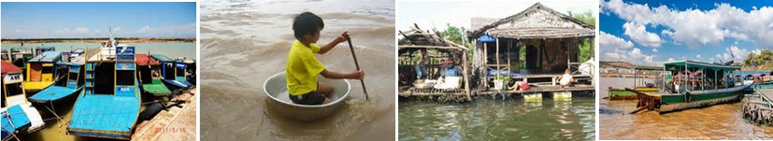
- 兩人以上報名 就送 吳哥全景博物館dprk藝術家海外展藝 一棟由北韓投資興建的吳哥全景博物館，就矗立在眼前，“隱世”的國度將不朽的藝術出口至柬埔寨，像這樣的外國盟友算是屈指可數。由北韓投資的吳哥全景博物館（Angkor Panorama Museum），于2015年12月5日開幕
吳哥全景博物館距離吳哥古跡景區約5公里，位於60號路交通圈附近，博物館建築具有高棉傳統建築風格，佔地面積6115平方米，長83.5米，寬54.3米，高34米，從2011年8月開始興建，並於2014年竣工，共耗資2400萬美元，由北韓最大的藝術工作室萬壽臺（Mansudae）興建。
博物館內有許多描述吳哥窟的建造過程，以及吳哥王朝的戰爭和民間繁華生活場景的3D繪畫，還設有可容納204人的3D影院，也收藏許多柬埔寨古跡歷史資料片，供學者研究參閱。
副館長伊佔達洛説，有的遊客看到這座博物館時，不敢相信自己的眼睛，他們還以為自己回到吳哥時代。在伊佔達洛的身後，就是一副360度3D壁畫，其規模比8座網球場還大，此鉅作是由萬壽臺的63名北韓畫家，花了逾一年的時間完成，但這並非是社會與現實主義者用以歌頌北韓領袖的作品；相反地，上述的畫作僅繪製出11世紀和13紀高棉帝國的戰爭情況與吳哥窟的建築。
【品質保證】高棉異國美饌大體驗 極致享受柬國美食之旅
~非千篇一律團體合菜餐,體驗不同特色
1品：柬式特色餐飲；賞：柬埔寨民族舞蹈表演。
2優質遊覽車隊、遊覽船隊等交通工具之控管，達到出行的安全。
3柬埔寨國家級專業導遊講解與服務。
4我們以專業服務的精神，提供最豐富、詳盡的吳哥窟資訊，為您揭開吳哥窟神秘面紗。
5特別安排歐、美、日旅客指定使用之當地特色DINNER SHOW餐廳享用中越西式百匯自助餐(高級用餐環境、多樣越式點心、河粉、炸物、甜點，精緻越南美食一次享用)
6精心安排於世界連鎖國際五星級酒店內享用一精緻特色柬式風味午餐、一特色風味西式晚餐 或自助餐 讓您在世界連鎖國際級酒店內感受無與精緻的尊寵與氛圍
7精心安排『特別安排飯店內享受浪漫悠閒時光～下午茶』夏日的午後，是多愁的，放鬆心情讓濃濃的咖啡香、靜謐的文化氣息，帶領你享受一段沒有喧鬧與手機鈴聲的午後時光，拋開煩惱，享受法是浪漫。
8特別安排世界知名連鎖全吳哥最大百貨公司DFS
9特別安排吳哥OUTLET購物中心(包含Rimowa、NIKE、POLO、North Face等國際名牌)
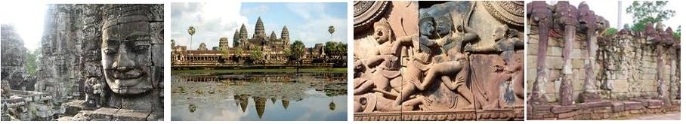
10、吳哥微笑燈光秀(smile angkor) +國際自助晚餐【吳哥的微笑史詩劇場-Smlie of Angkor】吳哥的微笑大型史詩表演彙集了當今柬埔寨和中國最頂級的藝術家。其中，柬埔寨導演『索瓦妮』女士，現任暹粒藝術局局長，是柬埔寨的歷史、文化的資深專家。中國導演『陶春』先生是中國北京奧運會閉幕式的副總導演，對現代燈光、音響、舞臺設計的綜合應用是得心應手。
【特別贈送】
1、 贈送遊覽車上提供礦泉水，讓您隨時補充水分，隨時保持最佳狀況。
2、 贈送吳哥門票收納吊帶識別牌，讓您輕鬆保存吳哥參觀門券，不遺漏。
3、 贈送吳哥窟紀念T衫、遮陽草帽、小吳哥團隊合照。
4、 特別安排吳哥最負盛名的『嘟嘟車遊市區』。
5、 ★ 貼心安排二小時柬式全身按摩，為您消除疲勞，通體舒暢。
(P.S：12歲以下兒童，為避免妨害骨骼發展，請恕無法贈送柬式按摩)

【注意事項參考】
★ 本行程航班為團體機票之包機航班，航班數量及時間均受限制。旅客締約後如取消行程或提出延後、變更行程者，本公司將收取機票全額費用外，另需視飯店已付費用如有損失則需另行負責！再依照扣除全額機票費用、飯店費用後之費用，再依旅遊契約書旅客自行取消之規定酌收取消費用。敬請見諒。如機票一經開票無退票價值，無法辦理退票。
※團體票無預先劃位，亦無法指定，座位安排係由航空公司調度，同行者座位不一定能相鄰，敬請見諒！
★ 有特殊餐食或需求者，請最少工作天三天前（不含國定假日）通知承辨人員，以便立即為您服務處理，並以實際回覆為準。

★★ 住宿酒店 請務必注意 室內規定不可吸菸 請嚴格遵守 否則罰款300美金起★★

另外請您注意以下幾點 為提升您的體驗和 為世世代代人 請保護好吳哥窟
1.不穿著暴露的衣服 和膝蓋以上的短裙和 露肩上衣或與柬埔寨文化相悖離的奇裝異服
2嚴禁損壞 觸摸 倚靠 移動塗鴉 雕刻 或購買具有考古價值的工藝品
並請勿將背包 高跟鞋 傘尖 三腳架等尖銳物品帶入古寺內
3.古蹟中勿大聲喧嚷 修復中之危險區域禁止攀爬 景區內勿吸菸及亂扔垃圾
4.勿給小朋友錢或糖果
5.勿隨意碰觸僧侶或遞交僧侶任何東西 若要拍照先徵得它們的同意
6.任何掠奪 破壞或損壞吳哥窟及干擾或歪曲柬埔寨傳統習俗和文化的行為皆須受到法律制裁的刑事犯罪行為

【航班參考】
參考航班 | 台北/暹粒 | RD 7121 | 台北時間06:25/08:55柬埔寨時間
 | 暹粒/台北 | RD 7120 | 柬埔寨時間09:00/ 13:25台北時間
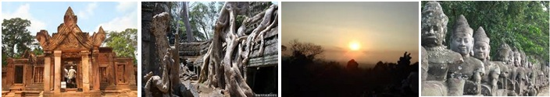
【行程參考】
日 期 | 行 程 安 排
第一天 | 台北柬埔寨→皇家公園→國王行宮→姐妹廟→熱帶水果市集→巴肯山觀日落→民俗舞蹈Dinner Show  參考航班：RD7121 06:25/08:55  於指定時間在桃園國際機場集合，搭乘豪華客機飛往飛往世界七大奇跡之一，座落于人間的天堂—【吳哥窟】，位於高棉北部的暹粒省，它曾長期淹沒于叢林中，直到１９世紀才被發現。吳哥窟總建築群占地２４公里長，寬８公里，是高棉吳哥王朝全盛時期所遺留下來的不朽宗教建築；全城雕刻之精美有「雕刻出來的王城」美譽。抵達後準備開始這一段美妙的旅程。  接著帶領大家參觀【皇家公園】（約30分鐘），其位於吳哥市中心, 彷佛相伴姐妹佛不舍離去.吳哥窟大型楠木很多, 在這皇家公園中就可以觀賞到許多百年以上的巨木，公園中空氣清新，為炎熱的吳哥帶來陣陣的綠意。外觀【國王行宮】（約20分鐘），此為西哈努克的國王行宮。後參觀【姐妹佛廟】（約20分鐘），暹粒市最靈驗的姐妹廟，也是當地香火最旺的廟宇，帶著一份虔誠的心祈求，滿懷吳哥的祝福。  當地導遊帶領大家前往【熱帶水果市集】地處熱帶氣候的柬埔寨，有著許多南洋特有的水果如榴槤、波羅蜜、山竹、紅毛丹等，帶您前往水果市集，盡情地採購，為您的身體多補充一點維他命C。  【吳哥巴肯山】（約60分鐘）欣賞落日，登上高60公尺左右斜坡，來到巴肯山頂，可將整個吳哥窟盡收眼底，是觀看吳哥日落最佳場所（若因天氣原因無法看到日落，敬請諒解！）。  【晚宴傳統舞蹈DINNER SHOW】本日晚餐精心為貴賓特別安排柬埔寨民族舞蹈之DINNER SHOW，在豪華的表演舞台，上演一齣齣古老神話的傳說，藉由舞蹈的肢體語言訴說著民俗的傳說與美麗的神話故事。值得一提的是，在您觀賞民俗舞蹈表演的同時，別忘了享受精緻豐盛的泰柬式自助美食。晚餐後送往酒店，入住休息。  Ψ溫馨提示Ψ  柬埔寨觀光部門規範，吳哥窟景區巴肯山限制同時間上山人數不得超過300人，仙女機構正與世界文化遺產基金會（WMF）為了進一步保護及避免塌陷,如遇當地狀況無法安排登巴肯山觀看夕照時，本公司將會由導遊或領隊另尋觀賞夕照最佳景點，造成不便，敬請見諒！)。  (巴肯山落日，因人潮壅塞，山頂不可使用三腳架拍照，敬請特別注意。景區規定需穿著有袖上衣，需著褲裝且過膝，敬請配合。)
 | 早餐：機上簡餐 | 中餐: 四星級國王酒店  king餐廳享用中華料理 |  |  |  |  |  | 晚餐: ANGKORMONDIAL餐廳+特色DINNER SHOW
第二天 | 吳哥窟大吳哥城神殿群→【巴戎神殿、巴本宮殿、空中宮殿、鬥象台、12生肖塔】→【古墓奇兵拍攝場景（塔普倫廟、敲心宮殿）】  ★★因應吳哥管理處遺蹟保護法規範，常有於大吳哥遺蹟群及大環圍神殿群需更換小型（環保）巴士行駛一事，敬請貴賓旅客配合！造成不便之處，敬請見諒！謝謝！（大團體請注意）  早餐後，前往遊覽【大吳哥城Angkor Thom 】（約90分鐘），於城內參觀加亞巴爾曼七世所遺留下來的建築群，參觀由54座大大小小構成一座大寶塔的【巴戎廟 Bayon】，位於王城的中心點，由49座四面巨石佛群所組成，亦代表當年版圖有49個諸侯領土，結構上也是以宇宙為中心點發展，中間佛像位置最高，下一層則四周圍繞其他四面巨石佛群，穿梭其中猶如置身於佛陀的世界。【巴本宮Bapun】，最不能錯過的是牆上精美的巴本式風格浮雕，浮雕內容和印度神話有關，也有一些高棉人的日常生活片段，細膩的雕刻躍然於眼前。【鬥象台】是古代國王接見外賓的亭台，也是當時吳哥國王挑選坐騎與節慶時觀賞鬥象表揚的地方。【12生肖塔】和中國的12生肖完全沒有關係。亦稱審判塔。接著參觀【古代法院】之雕刻，內有古時判官及痲瘋王雕刻建築。參觀【塔普倫廟 Ta Prohom】（約60分鐘），電影（古墓奇兵）以此為場景拍攝，有巨大的樹木盤結在圍牆廟門口，更視為奇觀。百年老樹纏繞著千年奇石，彷佛愛恨糾纏般的浪漫。  Ψ溫馨提示Ψ  ☉吳哥古跡群在參觀時要穿越很多城門，為了維護古跡，規定一定要換小車進入，請見諒！  註：古蹟小車服務小費每人每次柬幣2,000元(未含)。  ☉入小吳哥第3層上吳哥天堂規定禁穿(短褲、露肩及低於膝蓋以上裙子入內參觀)請依規定穿著，敬請配合和見諒！
 | 早餐：酒店享用 |  | 午餐:國際五星級萬豪萬怡酒店內享用柬式風味餐 |  |  |  |  | 晚餐: 五星級酒店君豪或聖卡來或聖卡酒店柬式料理風味餐
第三天 | 吳哥窟班蒂斯蕾古剎（女皇宮）→變身塔→東梅蓬寺→達松將軍廟→涅盤宮→聖劍寺→小吳哥遺址ANGKOR WAT→吳哥藝術學校  早餐後前往大吳哥東北面21公里的【班蒂絲蕾古剎Bantcay Arci】（又名女皇宮）（約80分鐘），建於十世紀，西元967年時值加亞華羅曼五世王朝，此地為尊奉婆羅門教三大主神之一的”濕婆神”。由於建造此座古剎的石頭為美麗的朱紅色，此廟壁畫的雕工是所有吳哥古跡中最精緻細美的，有{吳哥藝術之鑽}之美譽。參觀【變身塔】（約20分鐘），此乃火化已逝國王的地方。【東梅蓬寺】（約20分鐘）為歷代國王祭祀祖先之祭壇。【達松將軍廟】（約20分鐘）由微笑國王加雅巴爾曼七世為紀念當初吳哥王朝全盛時期東征西討，驍勇善戰之達松將軍所建。【涅盤宮】（約20分鐘）建於12世紀，供奉婆羅門教，最神奇的莫過於此地的聖水，具說它有治病的療效，信不信由您囉！【聖劍寺】（約30分鐘）乃大吳哥王放置打仗所用寶劍的，彷佛可以感受到當時劍拔弩張的氣氛。  午餐後前往參觀名列世界七大奇跡【小吳哥Angkor Wat】（約90—120分鐘）吳哥窟，總建築群占地24公里長，寬８公里，是高棉吳哥王朝全盛時期所遺留下來的不朽宗教建築。此為高棉有史以來最宏偉的都城，也是200多座古跡中唯一正門向西的神廟。  Ψ溫馨提示Ψ  ☉吳哥古跡群在參觀時要穿越很多城門，為了維護古跡，規定一定要換小車進入，請見諒！  ☉入小吳哥第3層上吳哥天堂規定禁穿(短褲、露肩及低於膝蓋以上裙子入內參觀)請依規定穿著，敬請配合和見諒！  註：古蹟小車服務小費每人每次柬幣2,000元(未含)。
 | 早餐：酒店享用 |  |  | 午餐: 湄公河或洞里薩湖國際自助餐廳 |  |  | 晚餐: 國際自助餐+吳哥微笑燈光秀
第四天 | 吳哥窟塔瑪儂遺址→周薩神廟→塔凱歐寺→羅洛士遺址群→DFS ANGKOR PALZA OUTLET(入內參觀)  早餐後，參觀【塔瑪儂遺址】（約30分鐘）是吳哥古跡中一座小而精緻的印度寺廟，坐落於柬埔寨吳哥城勝利門東側、周薩寺北側。12世紀時，吳哥王朝國王蘇利耶跋摩二世為信仰而修建了許多廟宇，其中包括塔瑪儂寺等。塔瑪儂寺的供奉主神為濕婆與毗濕奴。接著參觀【周薩神廟】、【塔凱歐寺】。午餐後遊覽【羅洛士遺址群】被認為是高棉藝術的開端，位於暹粒市東南方約12公里的地方，分為三處遺跡，分別由巴孔（Bakong）寺、羅雷（Lolai）寺和普利哥（Preah Ko）寺三地組成。【柬埔塞式古式按摩二小時】 古式按摩是種古醫學文化之一，是僧侶修行者的醫療方法，後衍生為按摩，皇族利用它作為強身健體和治療身體勞損方法之一。按摩者利用手肘、手掌、手指、以及全身的穴道按摩，還會利用伸展，扭轉的方式讓人全身舒展。令身體、精神和心靈回復平衡，促進血液循環，讓您精神和身體保持最佳狀態。  註：古蹟小車服務小費每人每次柬幣2,000元(未含)。  ※註1：12歲以下的小孩因骨骼仍在成長階段，為避免影響，恕不提供本項活動，亦不可轉讓他人。  ※註2：因項目為免費贈送，未參加本項活動之旅客不可要求退費或以其他自費活動或非自費活動要求補償。  ※註3：本項免費按摩體驗活動將依據團體行程日各項既定活動或遊程景點進行完畢後，方安排團員前往體驗，於不影響既定行程下，其體驗日將於行程中任一天之行程空檔時間或自由活動時間中進行。  ※註4：本按摩體驗活動如因不可抗力或不可歸責於本公司而導致無法提供，旅客不得向本公司要求任何權利或賠償。  註：按摩服務小費每人柬幣4,000元 (1美金) 起 (未含)
 | 早餐：酒店享用 |  |  |  | 午餐: 金牛餐廳中式料理 |  | 晚餐:國際五星級萬豪萬怡酒店內  享用西式風味餐
第五天 | 吳哥窟 機場 台北 參考航班：RD7120 09:00/13:25  早餐後約定時間集合，後送機場，搭乘國際航班返回溫暖的家，結束愉快的吳哥窟探秘旅程！
 | 早餐：酒店享用 |  |  |  |  | 中餐: 機上簡餐 |  |  | 晚餐:旅客自理
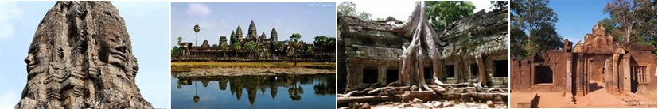
★ ★ 建議自費： 依旅客自行選擇 自行當地付費導遊 所有自費請事先預約預定
NT$1500A /人  或50USD/人 | 【崩密列】 | 【崩密列】（Beng Mealea）+送午餐 (接送)  （需６位以上成行)
NT$2500A /人  或85USD/人 | 生命的源頭 破水而出的生命~荔枝山國家公園+柬式鄉村之旅牛車+柬服體驗國王與皇后平民與百姓+柬式烤土雞餐+晚餐 | 生命的源頭~破水而出的生命~【荔枝山國家公園】，此地是暹粒河發源地之一，荔枝山山上有尊全高棉最大之臥佛雕像及最大的瀑布、還有位於溪底有許多水底雕刻，雕刻中並有眾多之陰陽具雕刻。荔枝山國家公園是柬埔寨當地人視為聖地的地方；高棉人一生必到此虔誠朝聖的唯一地區。荔枝山的瀑布不像溫帶瀑布那樣粗曠洶湧，而是玲瓏巧致，別有不同的感受，中午時刻不需趕回市區用餐，午餐在山上享用豐盛的當地烤雞風味餐食；餐後可以在國家公園內欣賞荔枝山上的淙淙泉水，爭奇奪異的巨石及珠簾布幕般的瀑布，讓人流連忘返，感受一趟異於一般旅程的舒暢，前往柬埔寨鄉村乘牛車遊鄉村+穿柬服、高腳屋、體驗柬式生活寨田園風光_柬埔寨鄉間高腳屋體驗柬式風情，體驗國王、新郎、皇后、新娘或居家廚娘等穿著。時間許可下您想換穿幾套都可以，不另加收費用，讓您感受不一樣的柬式風情生活。
15USD/人 |  | 夜市洋人街+來回含接送約2小時
成人：30USD/人  兒童：20USD/人 | 吳哥微笑大型雷射聲光秀 | 最低成團人數：6人，每晚07：15開演；不指定座位區。約80分鐘《含來回接送》
12USD/20USD/人 | 1小時/2小時 | 柬式按摩1小時 含接送 /柬式按摩2小時 含接送
成人：10USD/人  兒童：10USD/人 | 小吳哥日出 | 吳哥窟的日出聞名全球，小吳哥皇城坐東朝西，五座尖塔高高聳立天際，尤以中間一座最高，象徵須彌山的神聖。日出從廟宇後方的東方昇起，光線之故，吳哥窟將形成黑色的剪影，極其莊嚴且靈氣逼人。你可以靜靜體會靜謐的吳哥窟，黎明前特別有清幽的意境。(此行程需視天候狀況而定)。約2.5小時《含來回接送》最低成團人數：6人  由於日出屬「自然景觀」，將由於天氣因素，無法保證一定能夠看到，請貴賓繳費前，務必深思，以免產生旅遊糾紛
17USD/人 | 約10~15分鐘 | 熱氣球 原地起降 最低成團人數：6人，需於現場等候 含接送
NT$800/人  或25USD/人 | 約45分鐘 | 柬埔寨皇家鳳凰御船遊河+船上精致茶點，最低成團人數：4人 含接送
備註：
團體機票及包機特別約定：
- 訂金10000元/每人。
- 機位一經確認不得取消：★ 本行程航班為團體機票之包機航班，航班數量及時間均受限制。旅客締約後如取消行程或提出延後、變更行程者，本公司將收取機票全額費用外，另需視飯店已付費用，如有損失則需另行負責！再依照扣除全額機票費用、飯店費用後之費用，再依旅遊契約書旅客自行取消之規定酌收取消費用。敬請見諒。如機票一經開票無退票價值，無法辦理退票。
- 團體票無預先劃位，亦無法指定，座位安排係由航空公司調度，同行者座位不一定能相鄰，敬請見諒！
- 各航空公司針對孕婦搭乘的規定不一，一般懷孕三十二至三十六週須請產檢醫生填寫航空公司之專用診斷書，三十六週後須醫護人員同行搭乘或禁止搭乘，詳情請洽您的客服專員，我們將為您查詢最新訊息。
- ★ 班機若因航空公司或不可抗力因素，而變動航班時間，造成團體行程前後順序變更增加餐食本公司不另行加價，如減少餐食，將退回餐費差價，本公司並將依航班變動而調動行程前後順序，敬請見諒。
- ★行李托運: 每位旅客可享免費手提上機行李不超過7公斤及15公斤託運行李。如行李超重現場加收超重費一公斤US10。

簽證所需資料及事項：
★柬埔寨簽證：除了印尼、越南、馬來西亞、寮國、菲律賓、泰國、新加坡這七國免簽之外，其餘全世界任何一個國家一律辦理落地簽證 ( 觀光 ) 。
1、柬埔寨『吳哥窟』為落地簽證: 請先確認護照有效期，需從回國之日起算有6個月以上之護照、近期2寸白底彩照1張；（不論持哪個國家的護照都要辦簽證），並請於7個工作日之前將簽證資料送到我處辦理簽證手續。
2、如因客人自身原因導致拒簽；客人要承擔由此產生的業務損失費，包括機票費用、地接費用等，我社退還團費中未產生的費用。
3、★本行程所載之護照、簽證相關規定，對象均為持中華民國護照之旅客，若您擁有雙重國籍或持他國護照，請先自行查明相關規定，報名時並請告知您的服務人員。相關資訊請查詢：內政部入出國及移民署全球資訊網

注意事項：
- 2人以上成行，16人以上派領隊。
- 有特殊餐食或需求者，請最少於出發前三天（不含國定假日）通知承辨人員，以便立即為您服務處理，並以實際回覆為準。
- 團體所使用之餐食與餐廳基本上以行程內容所標示為主，若有特殊餐食者（例如素食），菜色會較正常餐食少及簡單，建議旅客可備素食泡麵或罐頭以備不時之需。
- 此團型若為二人以上出團之小團，中式餐菜色會依成團人數微調如下：
2-3人-四菜一湯，4-5人-五菜一湯， 6-7人-六菜一湯，8人以上-八菜一湯，附水果
- 地接社保留因交通或天氣等對行程及用餐順序進行前後調整的權利。
- 本行程報價限適用於持有「中華民國護照」入住之旅客，若非前述公民身份之外籍人士旅客參加本行程，需另外加價每人NT:1000，本公司並保留最終承接訂單與否之權力。造成不便，敬請見諒！
- 本行程為顧及旅客人身安全與相關問題，於團體進行期間恕無法接受脫隊之要求，建議您另行選購本公司其他自由行套裝商品。
- 行程景點、食宿均包含於行程費用中，如自行放棄均無法退費或轉讓他人使用，而安全措施及操作程序由領隊或導遊在外站詳細告知，請旅客務必遵守。
- 本行程乃以團體為報價模式，所有機票、餐食、景點、住宿、車資等成本費用並無兒童、年長者或其他特殊身份之優惠，亦不適用於上述元件各自推出之針對個別旅客所進行之優惠活動；詳細售價與特惠方式以各行程標示為準，本公司不再進行任何退費與折扣。
- ★本行程已投保500萬履約責任險暨20萬意外醫療險。14歲(含)以下及70歲(不含)以上之貴賓投保限額為新台幣200萬履約責任險暨20萬意外醫療險。
- 本行程為由各家旅行社合作，出團方式不一定以本旅行社名義出團，但報名後旅客權益由本公司負責，旅遊有保障。

小費支付參考：
- 小費是全世界通行的社會習慣之一，在國外旅行除飛機上外，差不多都有付小費的習慣。
- 旅行業為服務業，無底薪；所以小費一直是導遊和司機的主要收入之一，世界各國皆如此，東南亞也不例外。
- 以下為小費金額，敬請參照，建議如下：
有領隊:當地導遊、司機兩人每天共新台幣100元，領隊每天新台幣100元。
無領隊:當地導遊、司機兩人每天共新台幣200元。
★ 飯店行李小費，每件柬幣 2000元
★ 飯店床頭小費，每房每日柬幣 4000元（或１美金）
★ 按摩1小時小費，每人柬幣 4000元左右（或１美金）
★ 電瓶車小費，每人柬幣$2,000元
★ 按摩2小時小費，每人柬幣 8000元左右（或２美金）
★ 嘟嘟車小費，每人柬幣$2,000元
★ 吳哥古蹟內使用的小車，每人柬幣$2,000元
★ 洞裡薩湖船家小費，每人柬幣$2,000元
- 在東南亞給小費是一種友誼的表示，請以紙鈔為宜( 因為當地人認為硬幣是給乞丐的 )
- 中南半島( 高棉 幣值兌換 )( 匯率浮動較大，所以幣值大小不同換都可能會有不同的匯率 )
台幣與柬幣的匯率：1元 台幣 約可換 90~100元柬幣
美金與柬幣的匯率：1元 美金 約可換 3500~4000元柬幣
台幣:導遊以收台幣為主，部分商店有接受台幣的，請先和店家詢問清楚。
美金:美金可直接與飯店兌換當地幣值即可，建議可以多準備小面額的美金，1~5美金不等，部分商店有接受美金的，店家匯率：1元 美金 約可換 4000元柬幣，依店家不同算法就不同，請先和店家詢問清楚。

飯店之溫馨小提醒：
- 本團型為促銷團恕不可指定飯店或順序，若要指定費用會有所不同，請洽業務。
- 【特別注意】由於柬埔寨當地所使用之團體經濟型旅館，多數由於規模不大，所以大多以鍋爐加熱產生熱水供應方式為主要的供水方式；於是在同時段太多人同時使用時，便容易產生所謂的熱水供應不足的狀況。遇此狀況發生時，敬請稍候約30分鐘至60分鐘，待鍋爐重新產生熱水供應。如您的團體有隨團領隊，也可電話通知您的隨團領隊，讓領隊協助您瞭解狀況；不便之處，尚祈鑑諒。
- 飯店安排均以兩人一室為主，且無自然單間，若報名人數為單數或單人報名需補單房差，正常以提供各飯店之標準房型為主。
- 旅客需求一大床或二小床、高或低樓層、吸煙或禁煙房、非邊間或連通房等等特殊需求，請務必先告知業務人員，在不升等房型且不增加售價之前提下，且最終之情況需於飯店現場辦理入住時使得確認，尚祈鑒諒。
- 大部份飯店在入住時會收取「入住保證金」（可支付現金或信用卡），收取之金額依各飯店規定為準。團體行程將由領隊及導遊協助您統一處理。但若為迷你小團或自由行之旅客，住房期間若無他費用產生，退房時務必記得取回現金或銷毀信用卡簽單，以便確保您的權益。

行程之溫馨小提醒：
- 吳哥大小環圈路段政府會不定期通知是否要大車換小車進入，為維護古蹟的完整，敬請配合。
- 小吳哥第三層、巴本宮、巴肯山及部份廟宇，有規定穿著上衣需有袖，需著褲裝且過膝，敬請配合。(其他景區也陸續會有相關服裝規定，披上沙龍布也可能會被限制，請多住意。)PS:孕婦、12歲以下的小孩都不能進入。
- 吳哥為眾多文化遺產的地方，常臨時發生某古蹟需要維修的情況，由於維修期間不定亦無觀光價值，故會取消該行程(請以當時狀況為主)。又因吳哥窟均以購買三日券為所有的門票，如有景點因維修或當地政府徵用取消恕無退費，敬請見諒！
- 巴肯山景點，政府規定17:30關門，且人數上限為300人，造成排隊等待的時間較長，以致於會走不完行程，領隊或導遊會視當時狀況作調動…請見諒!
- 小吳哥的第三層不定期開放，但有人數的上限100人..造成排隊的時間較長，以致於會走不完行程，領隊或導遊會視當時狀況作調動! 此第三層，因上去樓梯斜度為75度較危險，規定12歲以下，孩童無法上去，請見諒!
- 為考量旅客自身之旅遊安全並顧及同團其它團員之旅遊權益，凡年滿70歲以上或行動不便之貴賓，需有家人或友人同行，方始接受報名，不便之處，請見諒!
- 餐食風味：體驗當地的特殊地菜色飲食，口味重都稍為辣及酸，由於個人口味均有不同，故請以嚐 鮮的心情來體驗當地的風味餐。
- 電話
＊人在<台灣>打電話到柬埔寨：台灣國際碼(002)＋柬埔寨國碼(855)＋柬埔寨區域號碼(去"0")＋電話號碼
＊人在<柬埔寨>打電話回台灣：柬埔寨國際碼(001)＋台灣國碼(886)＋台灣區域號碼(去"0")＋電話號碼
- 電壓時差
＊電壓：220伏特插頭型式以圓頭為主;目前許多飯店也有扁式插頭;若沒有也可以在飯店櫃台借萬能插座。
- 時差：比臺灣慢一小時
～～ 祝 您 旅 途 愉 快 ～～

